
РОССИЙСКАЯ ФЕДЕРАЦИЯ

АДМИНИСТРАЦИЯ ГОРОДА АЧИНСКА
КРАСНОЯРСКОГО КРАЯ
П О С Т А Н О В Л Е Н И Е

20.10.2022 г. Ачинск 346-п

Об утверждении проекта межевания территории земельного участка, расположенного по адресу: Российская Федерация, Красноярский край, Городской округ город Ачинск, г. Ачинск, ул. Купцова, земельный участок 34

Рассмотрев материалы проекта межевания территории земельного участка, расположенного по адресу: Российская Федерация, Красноярский край, Городской округ город Ачинск, г. Ачинск, ул. Купцова, земельный участок 34, в соответствии с Генеральным планом города Ачинска, утвержденным решением Ачинского городского Совета депутатов от 31.05.2013 № 43-314р «О внесении изменения в решение городского Совета депутатов от 14.10.2005 № 7-29р «Об утверждении Генерального плана города Ачинска», заключением о результатах публичных слушаний, с целью постановки земельного участка на кадастровый учет, руководствуясь статьей 11.3 Земельного кодекса РФ, статьями 45, 46 Градостроительного кодекса РФ, статьей 16 Федерального закона от 06.10.2003 № 131-ФЗ «Об общих принципах организации местного самоуправления в Российской Федерации», статьями 36, 40, 55 Устава города Ачинска, протоколом заседания публичных слушаний по проекту межевания территории земельного участка, расположенного по адресу: Российская Федерация, Красноярский край, Городской округ город Ачинск, г. Ачинск, ул. Купцова, земельный участок 34 от 17.08.2022 № 21,

ПОСТАНОВЛЯЮ:

1. Утвердить проект межевания территории земельного участка, расположенного по адресу: Российская Федерация, Красноярский край, Городской округ город Ачинск, г. Ачинск, ул. Купцова, земельный участок 34.

2. Контроль исполнения постановления возложить на исполняющего обязанности начальника отдела архитектуры и градостроительства администрации города Ачинска - Главного архитектора города Т.Г. Шутову.

3. Опубликовать постановление в газете «Ачинская газета» и разместить на официальном сайте органов местного самоуправления города Ачинска: www.adm-achinsk.ru.

4. Постановление вступает в силу в день, следующий за днем его официального опубликования.

Глава города Ачинска | И.П. Титенков
Приложение
к постановлению администрации города Ачинска
от 20.10.2022 № 346-п

Проект межевания территории земельного участка, расположенного по адресу: Российская Федерация, Красноярский край, Городской округ город Ачинск, г. Ачинск, ул. Купцова, земельный участок 34

Подготовка проекта межевания территории осуществляется для определения местоположения границ образуемого участка :ЗУ1 в рамках договора подряда на основании протокола внеочередного общего собрания собственников помещений в многоквартирном доме, расположенном по адресу: Красноярский край, г. Ачинск, ул. Купцова, дом 34, проводимого в форме очного голосования, от 01.03.2022 г.
Участок размещается на землях населенных пунктов в территориальной зоне Ж-3 «Зона застройки среднеэтажными жилыми домами» с существующими инженерными коммуникациями: электрические сети, сети водопровода, канализации, связи.

Характеристика формируемого земельного участка :ЗУ1
Таблица №1
Условный  номер  образуемого  земельного  участка  и его адрес | Наименование  вида  разрешенного  использования  земельного  участка | Минимальный размер земельного участка | Площадь  земельного  участка | Способ образования и  Основание образования земельного  участка
:ЗУ1  Российская Федерация, Красноярский край, Городской округ город Ачинск, г. Ачинск, ул. Купцова, земельный участок 34 | Условно-разрешенный вил использования.  Малоэтажная многоквартирная жилая застройка: размещение малоэтажного многоквартирного жилого дома (дом, пригодный для постоянного проживания, высотой до 4 этажей, включая мансардный) | Статья 39 ПЗЗ. В территориальной зоне Ж-3 города Ачинска  минимальный размер земельного участка для размещения малоэтажного многоквартирного жилого дома на территории города Ачинска составляет 1000 кв.м | 525 кв.м. | Из земель, находящихся в государственной или муниципальной  собственности;  - образование земельного участка произвести в соответствии со Ст.11.3, пункт 1, подпункт 1) «Земельного кодекса Российской Федерации» от 25.10.2001 №136-ФЗ (ред.от 02.08.2019)  Протокол внеочередного общего  собрания собственников помещений в многоквартирном доме, расположенном по адресу:  Красноярский край, г. Ачинск, ул. Купцова, дом 34, проводимого в форме очного голосования, от 01.03.2022 г..
Ведомость координат поворотных точек границ образуемого земельного участка :ЗУ1
Таблица №3
Номер точки поворота границы | Описание поворотных точек границ образуемого земельного участка :ЗУ1
Номер точки поворота границы | Координаты, м
Номер точки поворота границы | X | Y
4 | 700 925,68 | 139 564,00
н 1 | 700 926,20 | 139 563,81
н 2 | 700 928,66 | 139 574,20
н 3 | 700 930,89 | 139 583,66
н 4 | 700 930,30 | 139 583,80
н 5 | 700 921,41 | 139 585,00
н 6 | 700 916,26 | 139 586,23
12 | 700 916,05 | 139 585,36
11 | 700 914,74 | 139 579,66
10 | 700 896,61 | 139 583,59
7 | 700 895,71 | 139 578,00
н 7 | 700 895,68 | 139 577,80
8 | 700 894,37 | 139 571,28
7 | 700 910,80 | 139 567,37
6 | 700 914,87 | 139 566,29
5 | 700 921,98 | 139 564,79
4 | 700 925,68 | 139 564,00

Проект планировки (основной чертеж)
Земельный участок Российская Федерация, Красноярский край, Городской округ город Ачинск, г. Ачинск, ул. Купцова, земельный участок 34
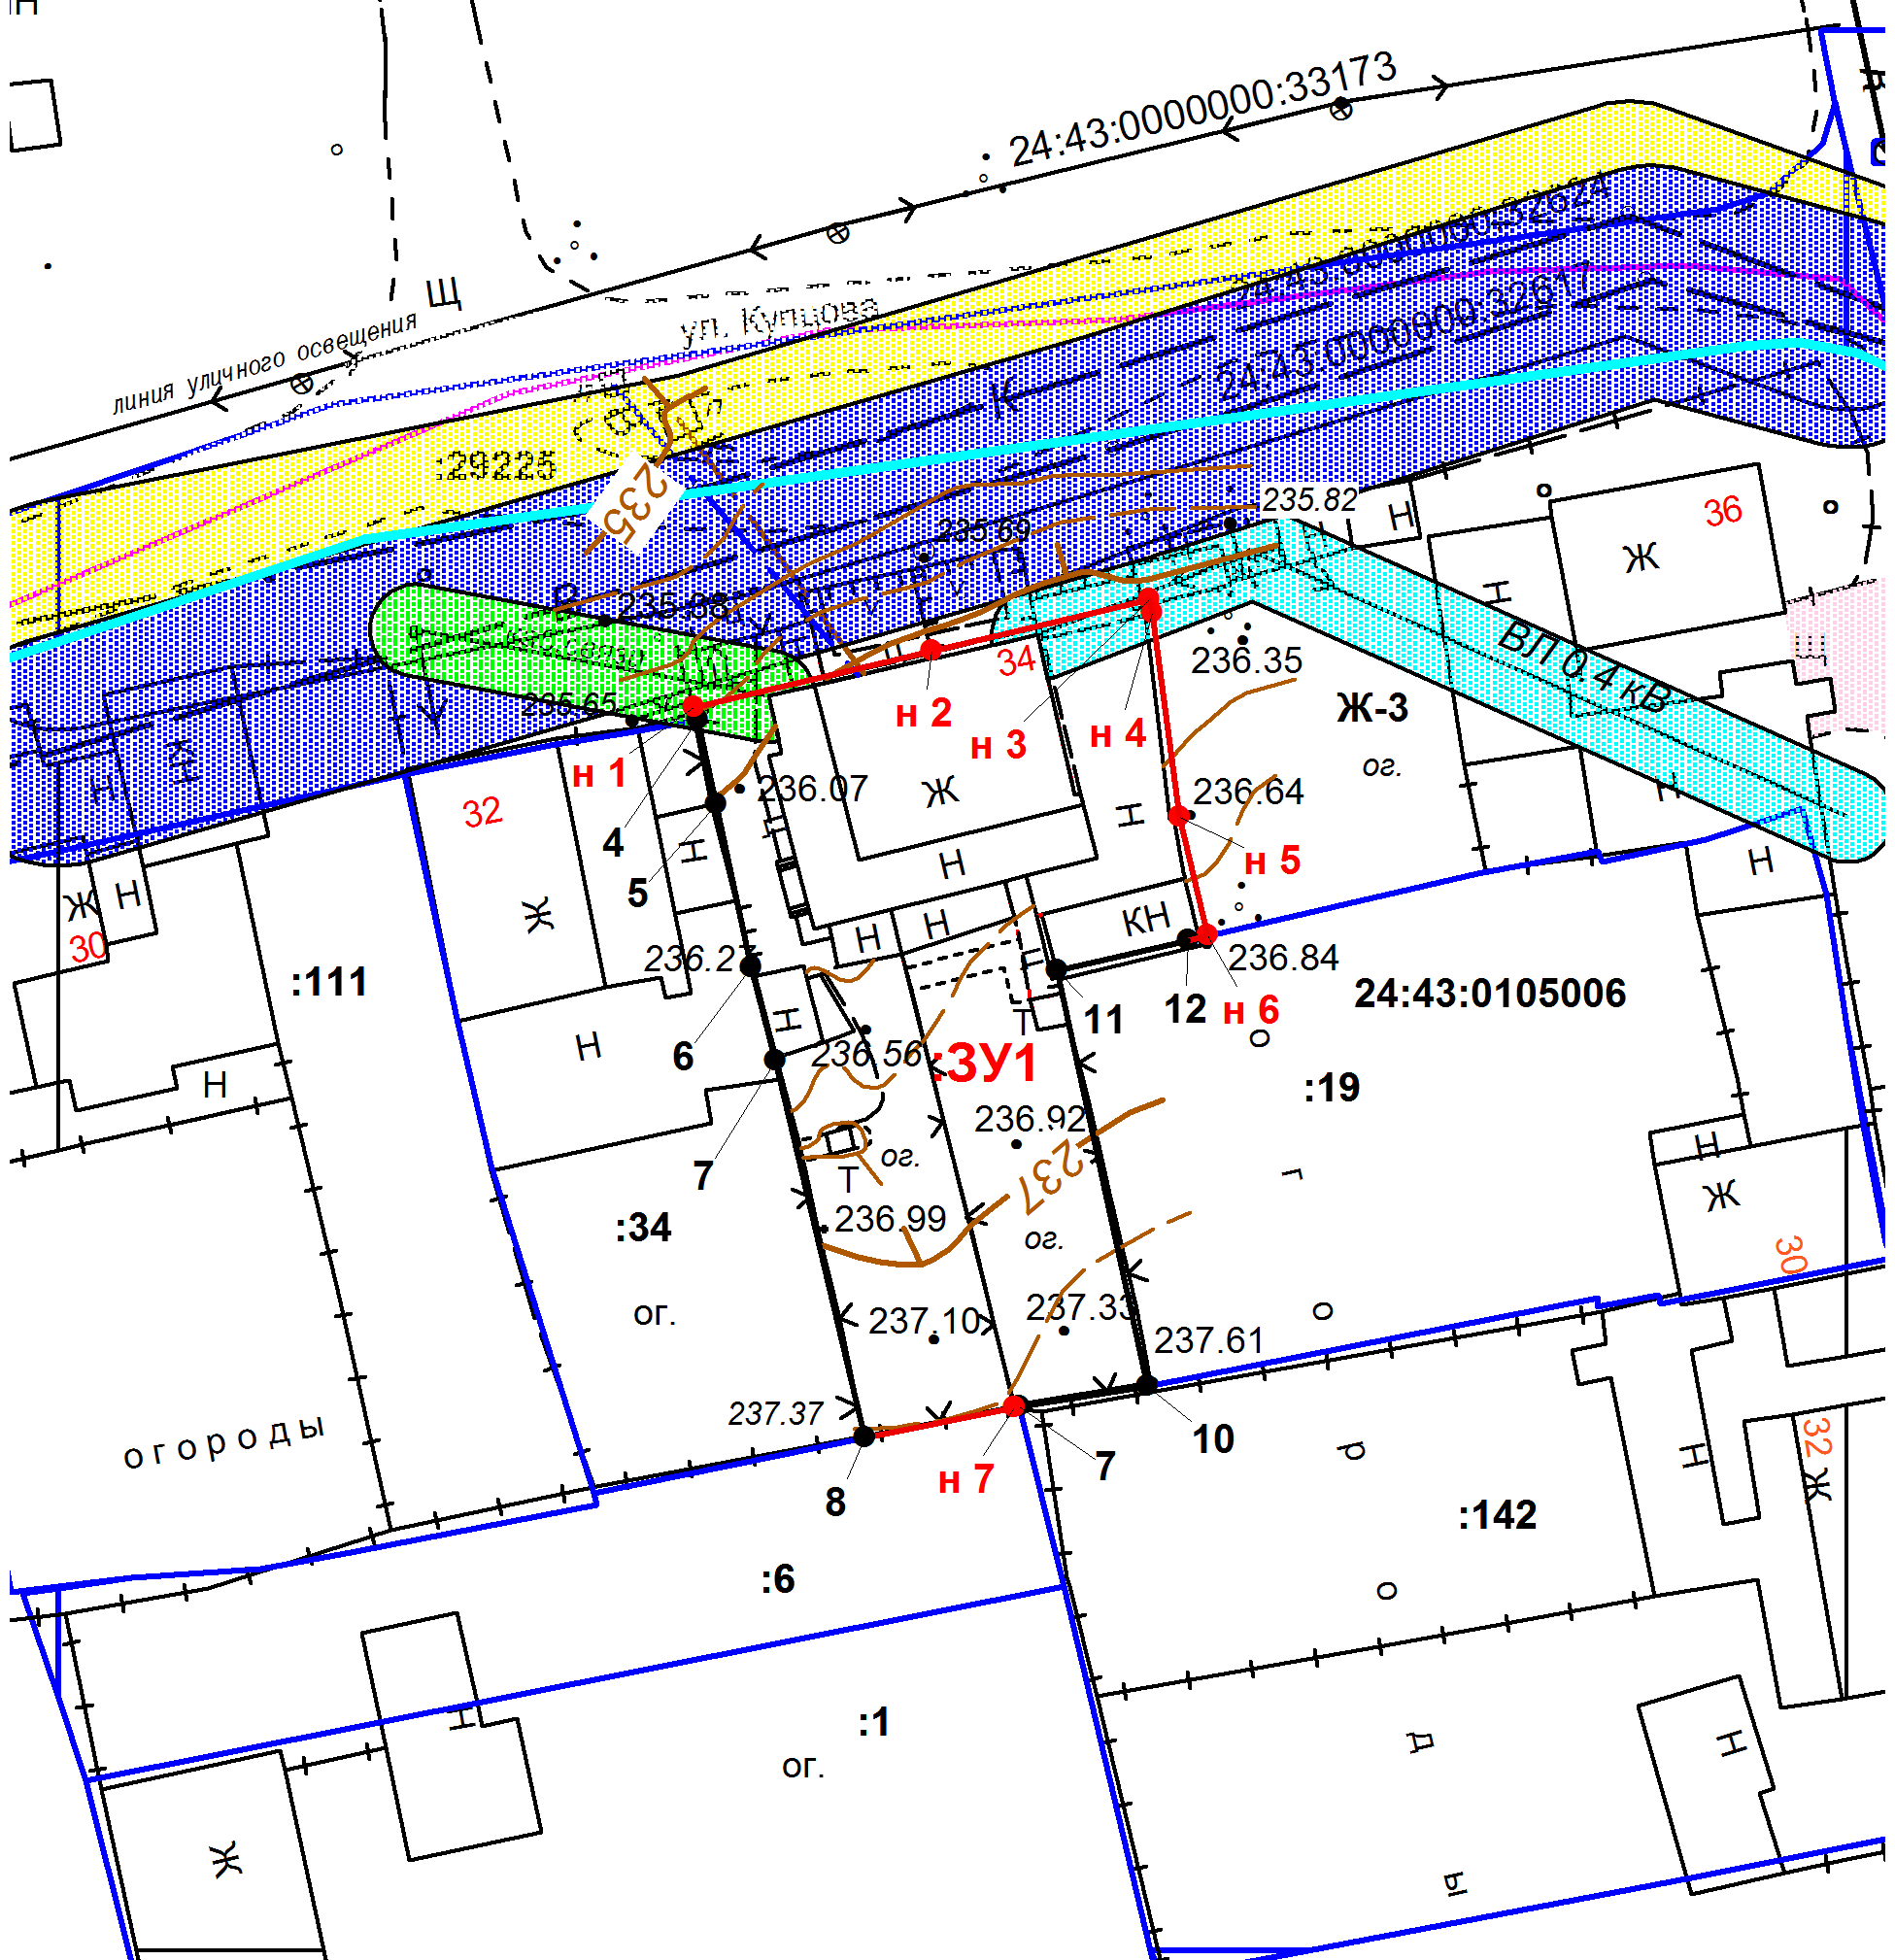
Масштаб 1:500

Примечание:
1. Границы особо охраняемых природных территорий, границы территорий объектов культурного наследия на рассматриваемой территории отсутствуют в соответствии с Правилами землепользования и застройки города Ачинска, (утверждены решением Ачинского городского Совета депутатов от 30.05.2014 № 58-407р (в ред. от 28.09.2018 № 37-218р)
2. В границах проекта межевания территории не предусмотрено установление публичных сервитутов.
Условные обозначения
Ж-3 | Граница территориальной зоны и ее обозначение
 | Границы существующих земельных участков, границы которых зарегистрированы в ЕГРН
 | Границы образуемых земельных участков
Ж 34 | Существующие объекты капительного строительства
 | Красная линия
 | Пояснительные надписи
24:43:0105006 | Кадастровый номер кадастрового квартала и его граница
:19 | Кадастровый номер существующего в ЕГРН земельного участка в кадастровом  квартале
:ЗУ1 | Условный номер образуемого земельного участка
 н1
Обозначение и номер характерных точек границ образуемого земельного участка
 4

Обозначение и номер существующих в ЕГРН характерных точек земельных участков
В
К

водопровод

канализация
ВЛ 0.4 кВ
линии электропередач
Каб. связи

кабель связи
 | Охранные зоны
 | охранные зоны сетей холодного водоснабжения (5м)
 | охранные зоны сетей канализации (5м)
 | охранные зоны сетей электроснабжения 0.4 кВ (2м)
 | охранные зоны сетей связи (2м)
Кадастровый инженер

